SpiMDM二期项目需求分析与实现方案

目的
海外售后主数据二期项目，满足新业务需求，现有主数据维护功能优化，支持巴基斯坦贸易公司上线。

需求与实现方案
- No-BOM备件（No-BOM Parts Maintenance）维护需求
新增加两种备件业务，分别是服务附件和消耗品（Service accessories and Consumables）和社会化物料（Social materials）。

实现方案：
新建独立维护功能

添加角色：
noBomMaterialManger

单条维护：
直接点击新增
1.1基本视图字段与OEM备件保持一致，额外需要新增两个字段：
- 备件类型（Part Type） 选择项，必填 01 备件（Spare Part） 02服务附件和消耗品（Service accessories and Consumables），03社会化物料（Social materials）
- 品牌（Brand）同成品的品牌，选择项，非必填。
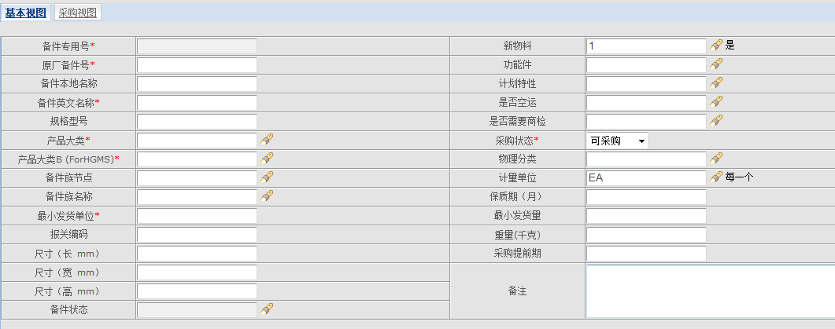

  - 采购视图，工厂视图非必填
保留OEM工厂原厂备件号不重复逻辑。工厂加角色分片
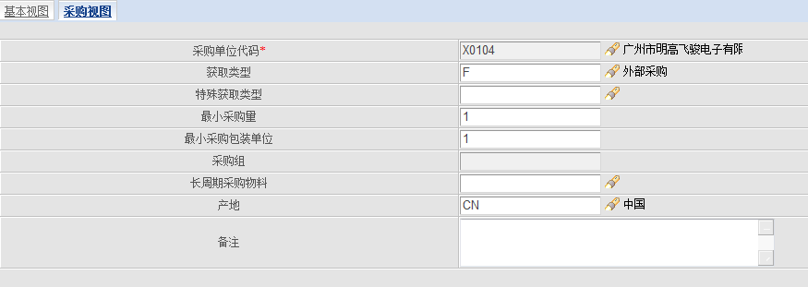
  - 新增加贸易公司\大客户视图
具体逻辑和成品保持一致，必须维护一家贸易公司
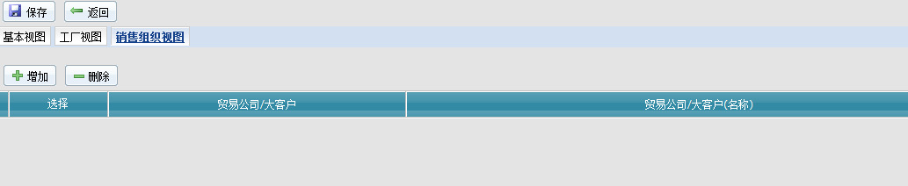

1.4物料编码
编码为053+流水号

批量维护：
在OEM备件批导创建模板基础上增加销售组织\大客户、国家字段。
注意：
- 销售组织，国家为必填字段，销售组织只能有一个，国家允许逗号分开
- 工厂为非必填

权限管理：
设置独立角色，根据物料的销售组织\大客户划分权限。
角色分片 ：PlantCode
SalesOrganization
- 工厂数据增加Hope客户和供应商编码
实现方案：
在工厂视图中，增加两个字段 Hope客户编码（Hope Customer Code）,客户校验有效性，Hope供应商编码（Hope Vendor Code），
原来的客户、供应商名称前面要加GVS
是否增加基本编码校验。

3、与Siebel系统实现实时提交
实现方案：
Siebel提供Webservice接口，MDM调用接口提交数据，进行版本管理和报错日志记录等功能，详细方案待讨论。

